Методическое пособие
для урока студентов
по разделу «Технология соединения трубопроводов и трубопроводной арматуры»

Профессия: 08.02.07 Монтажник санитарно-технических, вентиляционных систем и оборудования

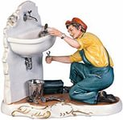

2024

Методическое пособие для бинарного урока студентов по разделу «Технология соединения трубопроводов и трубопроводной арматуры» по
профессии: 080213 Монтажник санитарно-технических, вентиляционных систем и оборудования.

Разработчик: преподаватель спец дисциплин Палей С.Ф.

урок составлен в соответствии с рабочей программой профессионального модуля ПМ.01.Монтаж санитарно-технических систем и оборудования, разработанной на основе Федерального государственного образовательного стандарта среднего профессионального образования по профессии: Монтажник санитарно-технических, вентиляционных систем и оборудования и содержит теоретический материал, задания для контроля знаний по темам, ситуационные задачи и итоговые тестовые задания.
Урок в части контрольных вопросов ,ситуационных задач и тестовых заданий проводится в виде викторины, группа делится на команды.

Пояснительная записка

Материал бинарного урока студентов по разделу «Технология соединения трубопроводов и трубопроводной арматуры» профессионального модуля ПМ.01. Выполнение монтажных работ предназначены для обучающихся по профессии 270839 Монтажник санитарно-технических, вентиляционных систем и оборудования.
Завершающий бинарный урок по разделу «Технология соединения трубопроводов и трубопроводной арматуры» проводится с целью:
- ликвидации пробелов в знании
- систематизации и закрепления полученных теоретических знаний обучающихся;
- углубления и расширения теоретических знаний;
- развития познавательных способностей и активности обучающихся, самостоятельности, ответственности и организованности;
- формирования самостоятельности мышления, способностей к саморазвитию, самосовершенствованию и самореализации.
Для выполнения используются следующие виды заданий:
-для закрепления и систематизации знаний: повторная работа над учебным материалом (учебника, дополнительной литературы, интернет ресурса), составление плана, алгоритма, ответы на контрольные вопросы, подготовка сообщений к выступлению на занятии;
-для формирования умений: выполнение схем, анализ.
В процессе выполнения заданий формируются следующие компетенции:
ПК 1.1. Выполнять подготовительные работы к монтажу санитарно-технических систем и оборудования.
ПК 1.2. Выполнять монтаж систем отопления, трубопроводов, водоснабжения, водоотведения (канализации).
ПК 1.3. Участвовать в испытаниях смонтированного оборудования.
ОК 1. Понимать сущность и социальную значимость своей будущей профессии, проявлять к ней устойчивый интерес.
ОК 2. Организовывать собственную деятельность, выбирать типовые методы и способы выполнения профессиональных задач, оценивать их эффективность и качество.
ОК 3. Анализировать рабочую ситуацию, осуществлять текущий и итоговый контроль, оценку и коррекцию собственной деятельности, нести ответственность за результаты своей работы.
ОК 4. Осуществлять поиск и использование информации, необходимой для эффективного выполнения профессиональных задач, профессионального и личностного развития.
ОК 5. Использовать информационно-коммуникационные технологии в профессиональной деятельности.
Перед выполнением заданий обучающийся должен внимательно прослушать задание и инструктаж преподавателя по выполнению задания, который включает определение цели задания, его содержание, сроки выполнения, ориентировочный объем работы, основные требования к результатам работы, критерии оценки.

В качестве форм и методов контроля используется тестирование в игровой (викторина) форме.
Критериями оценки являются:
- уровень освоения учебного материала;
-умение использовать теоретические знания при выполнении практических задач;
- обоснованность и четкость изложения ответа;
- оформление материала в соответствии с требованиями.

Тема: Общие сведения о трубах и трубопроводной арматуре

Трубы и фитинги для систем тепловодогазоснабжения выбирают в зависимости от требований к качеству материала и к качеству воды, а также в зависимости от давления и температуры транспортируемой среды (воды, пара, газа).
Для обеспечения расчетных условий у трубопроводов и арматуры проходного сечения введено понятие "диаметр условного прохода" Ду, мм, под которым подразумевают внутренний диаметр труб и арматуры.
В санитарно-технических системах до Ду 50 мм применяют стальные водогазопроводные трубы , имеющие постоянную толщину стенки для каждого диаметра и типа трубы и обозначаемые Ду, а свыше 50 мм - стальные сварные и бесшовные трубы , обозначаемые Дн*d где:
Дн - наружный диаметр трубы;
d - переменная толщина стенки, мм).
Соединение водогазопроводных труб между собой, с арматурой и оборудованием систем может быть:
- неразборным сварным и резьбовым);
- разборным (резьбовым и болтовым).
Металлопластиковые трубы широко применяются для использования в системе водоснабжения и отопления дома при внутренней разводке. Они очень долговечны, но бояться физического воздействия, поэтому металлопластиковые трубы лучше монтировать или в скрытой проводке или защищать специальными коробами или гофротрубами.
Соединение водогазопроводных труб
Нарезание резьбы на трубах производят инструментом под названием клупп. Они бывают ручными и электрическими (рис. 1). Ручные клуппы, как правило, снабжаются трещоткой, позволяющей нарезать резьбу на уже установленной трубе.
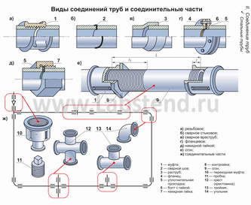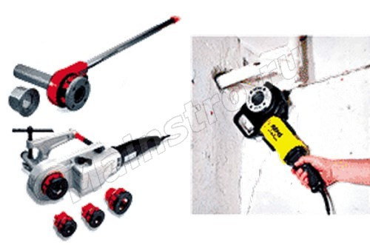
Рис. 1. Инструмент для нарезания резьбы — клупп

Различают два типа резьбы на концах труб: короткая и сгон — длинная резьба.
Сборка труб ведется последовательно: сначала на один конец трубы на короткую резьбу накручивается муфта (угольник, тройник или крестовина) до заклинивания на сбеге, затем в муфту (угольник и т. д.) вкручивается конец другой трубы тоже до заклинивания на сбеге. Так как длина короткой резьбы не превышает половины длины муфты, ввернутые в нее трубы не встречаются и не упираются друг в друга, между ними остается зазор.

Рис. 49. Соединение стальных труб на коротких резьбах  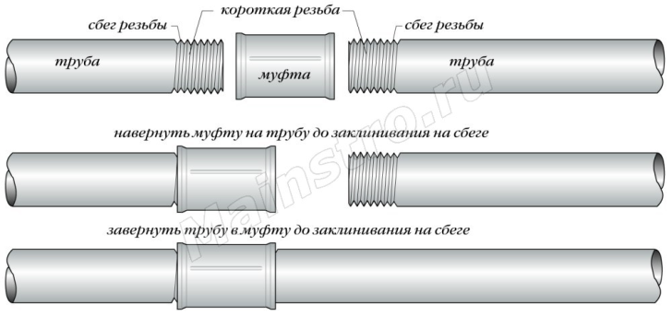 | Рис. 50. Соединение стальных труб на сгоне и короткой резьбе 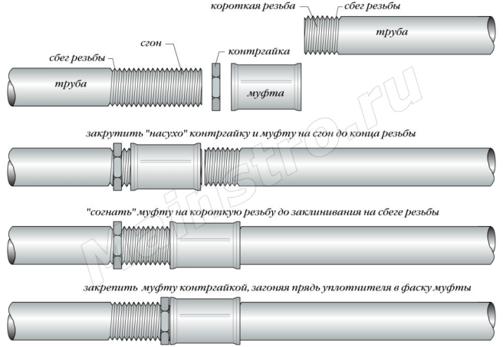
Фланцевое соединение труб
Фланец (от немецкого Flansch) - плоское кольцо или диск с равномерно расположенными отверстиями для болтов и шпилек, служащие для прочного и герметичного соединения труб, присоединения их к трубопроводам, аппаратам и ёмкостям, для соединения валов и др. Вращающихся деталей. Фланцы различаются по размерам, способу крепления и форме уплотнительной поверхности

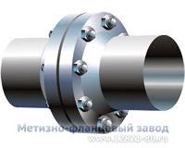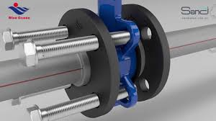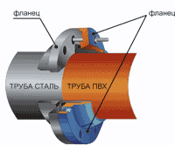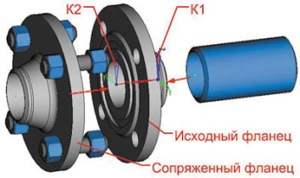

Рис.1 Рис.2 Рис.3 Рис.4

Рис.1-4.Виды фланцевых соединений
Раструбное соединение пластиковых труб канализации
Канализационные пластиковые трубы из полипропилена низкой прочности (ПП) или повышенной прочности (ПВП) в настоящее время получили самое широкое распространение.
Правила соединения канализационных труб из полипропилена.

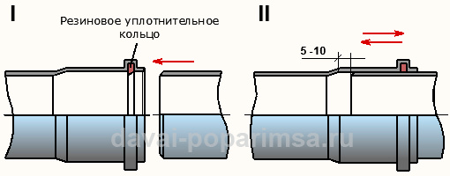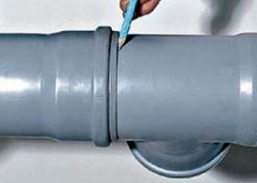

Монтаж трубопроводов производить с учетом того, что на каждый погонный метр канализационная труба может увеличиваться по длине на 5 мм. Соответственно с этим торец трубы, вставляемый в раструб, должен не доходить до его упора. Например, если длина трубы 1 метр, то зазор должен быть 5 мм, а, если 2 метра, то 10 мм.
Клеевое соединение пластмассовых труб из ПВХ
Для склеивания труб и соединительной арматуры нужно применять специальный клей, растворяющий материал поливинилхлоридной трубы. Подойдет один из следующих марок клея: «Gebsoplast», «ПВХ UNI-100», «Tangit» или другой подобный. Для обезжиривания склеиваемых поверхностей используется, как правило, обезжириватель от тех производителей, например «Tangit».

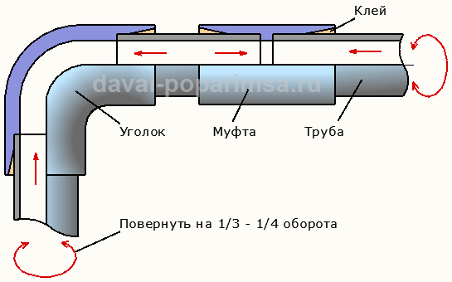

Мягкой кистью (может быть в комплекте) быстро и аккуратно наносим клей на внутреннюю поверхность на 2/3 ее длины, а на внешнюю – по всей. Быстро вводим трубу в арматуру (муфту, уголок) до упора, прокручиваем ее вокруг оси на ¼ оборота в обе стороны, выравниваем, и крепко прижимаем в течение 1 минуты. Как говорилось выше, с момента нанесения клея до полного ввода трубы в арматуру не должно уйти более 3 минут.

Тестовые задания
1. Комплекс сооружений, обеспечивающий водой населенные пункты, промышленные и сельскохозяйственные предприятия:
А) пожарный водопровод;
Б) водопровод;
В) канализация;
Г) система отопления.
2. Выберите трубопроводную арматуру:
А) задвижки;
Б) шаровые краны;
В) смесители;
Г) вентили.
3. Укажите полный перечень основных элементов внутренней канализации:
А) приемники загрязненных вод, стояки;
Б) приемники сточных вод, стояки, сливные трубы;
В) приемники загрязненных вод, сливные трубы, стояки, выпуски;
Г) приемники загрязненных вод, сливные трубы, стояки, выпуски, колодцы.
4. Водопровод общего назначения обозначается на чертежах знаками:
А) В0;
Б) В1;
В) В2;
Г) В3
5. В сантехнических системах применяют трубы:
А) стальные, стеклянные, чугунные, алюминиевые;
Б) железные, чугунные, пластмассовые, латунные;
В) стальные, пластмассовые, керамические, чугунные;
Г) значения не имеет.
6. Диаметр условного прохода трубы - это:
А) наружный диаметр трубы;
Б) внутренний диаметр трубы;
В) внутренний диаметр раструба;
Г) не регламентируют.
7.Фитинги для стальных труб используются для:
А) изменения направления трубы и закрытия конца трубы;
Б) соединения труб с сантехприборами и определения местонахождения трубы;
В) соединения труб с сантехприборами и изменения направления трубы;
Г) соединения труб с сантехприборами, закрытия конца трубы, изменения направления трубы.
8. Фланец на чугунной трубе устанавливают:
А) на клею;
Б) на сварке;
В) на резьбе;
Г) соединительные элементы фланцев изготовлены литьем.
9. Шаровые краны устанавливают в трубопроводах для подачи воды с температурой:
А) не более 60°С;
Б) не более 40°С;
В) более 40°С;
Г) более 100°С.
10. В зависимости от формы рабочего органа краны бывают:
А) одного типа: шаровые;
Б) двух типов: конусные и шаровые;
В) трех типов: конусные, цилиндрические и шаровые;
Г) четырех типов: конусные, цилиндрические, шаровые, регулирующие.
11.Задвижка – это:
А) запорное устройство, которое перекрывает поток воды в трубопроводе или на его отдельных участках;
Б) запорное устройство, в котором плоскость запорного диска перемещается параллельно потоку воды;
В) прибор, предназначенный для смешивания холодной и горячей воды;
Г) устройство, для подачи и прекращения воды в систему с температурой до 40°С.
12.К канализационному стояку присоединяют:
А) вентиляционные трубы, сливные трубы;
Б) сливные трубы и выпуски;
В) вентиляционные трубы и отводы;
Г) вентиляционные трубы, сливные трубы, выпуски.
Дайте письменный ответ на поставленный вопрос:
13. Найдите соответствие между названием санитарно-технического оборудования и его изображением на плане и разрезе строительных чертежей зданий.
Умывальник  А | Унитаз  Б | Ванна  В | Сетка душевая  Г | Трап  Д
1 | 2 | 3 | 4 | 5
6 | 7 | 8 | 9 | 10

Краткое пояснение к заданию: название имеет буквенное обозначение (А, Б, В, Г, Д). Условное графическое изображение данного оборудования на планах и разрезах представлены цифрами (1-10).
Название оборудования | Условное графическое изображение по ГОСТ21.205-93
Название оборудования | Вид на плане | Вид на разрезе
А
Б
В
Г
Д
14. Выполните эскиз условного графического обозначения элементов трубопроводов (ГОСТ 2.784-70).
№  п/п | Наименование | Условное графическое обозначение
1. | Смеситель
2. | Вентиль угловой
3. | Задвижка
4. | Вентиль запорный проходной
15. Закончите предложение:
Реагент, вводимый в обрабатываемую воду, для ускорения механической очистки воды, носит название______________________________________

16. Установите соответствие: Основных элементов внутренней канализационной сети
а) канализационная сеть
б) гидрозатворы
в) приемники сточных вод
г) вытяжная часть стояка
д) подводки
е) устройство для прочистки
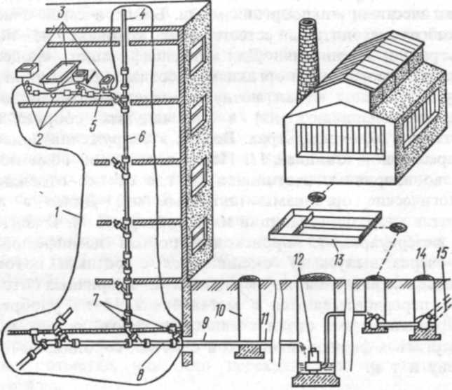
ж) стояк
з) выпуск
и) горизонтальные линии(лежак)
к) колодец

Ответ:1_; 2_; 3_; 4_; 5_; 6_; 7_; 8_; 9_; 10_.

17. Установите соответствие: Основных элементов местного водопровода горячей воды
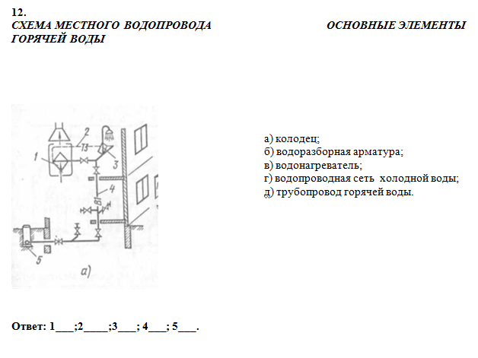
18.Составьте алгоритм общих приемов при разметке стояков и разводок холодной и горячей воды.
19.Сформулируйте последовательность сборки и монтажа унитазов с низкорасполагаемыми бачками.
20. Выполните эскиз условного графического обозначения элементов трубопроводов (ГОСТ 2.784-70).
№  п/п | Наименование | Условное графическое обозначение
1. | Разъемное муфтовое соединение труб
2. | Кран водоразборный
3. | Кран пожарный
4. | Крестовина

